|  |
| --- |
| Laboratorio de Computación  Salas A y B |
|  |

|  |  |
| --- | --- |
| Profesor: | García Morales Karina |
| Asignatura: | Fundamentos de Programación |
| Grupo: | 1121 |
| No de Práctica(s): | 13 |
| Integrante(s): | Valle Olivas Guillermo |
|  |  |
|  |  |
|  |  |
| No. de Equipo de cómputo empleado: |  |
| Semestre: | 2019-1 |
| Fecha de entrega: |  |
| Observaciones: |  |
|  |  |

CALIFICACIÓN: ________________

**Lectura y escritura de datos**

**Objetivo:**

Elaborar programas en lenguaje C que requieran el uso de archivos de texto plano en la resolución de problemas, entendiendo a los archivos como un elemento de almacenamiento secundario.

**Actividades**

: x A través de programas en C, emplear las funciones para crear, leer, escribir y sobrescribir archivos de texto plano.

x Manipular archivos empleando los diferentes tipos de acceso a ellos.

**Introducción**

Un archivo es un conjunto de datos estructurados en una colección de entidades elementales o básicas denominadas registros que son del mismo tipo, pertenecientes a un mismo contexto y almacenados sistemáticamente para su posterior uso

Lenguaje C permite manejar la entrada y la salida de datos desde o hacia un archivo, respectivamente, a través del uso de la biblioteca de funciones de la cabecera stdio.h.

**Licencia GPL de GNU**

El software presente en esta práctica es libre bajo la licencia GPL de GNU, es decir, se puede modificar y distribuir mientras se mantenga la licencia GPL.

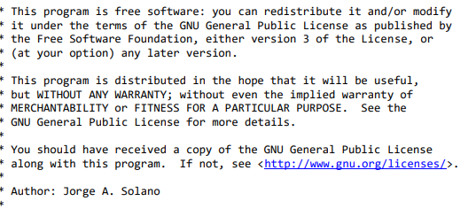

**Apuntador a archivo**

Un apuntador a un archivo es un hilo común que unifica el sistema de Entrada/Salida (E/S) con un buffer donde se transportan los datos.

Un apuntador a archivo señala a la información que contiene y define ciertas características sobre él, incluyendo el nombre, el estado y la posición actual del archivo.

Los apuntadores a un archivo se manejan en lenguaje C como variables apuntador de tipo FILE que se define en la cabecera stdio.h. La sintaxis para obtener una variable apuntador de archivo es la siguiente:

FILE *F;

**Abrir archivo**

La función fopen() abre una secuencia para que pueda ser utilizada y la asocia a un archivo. Su estructura es la siguiente:

*FILE fopen(char *nombre_archivo, char *modo);

Donde nombre_archivo es un puntero a una cadena de caracteres que representan un nombre válido del archivo y puede incluir una especificación del directorio. La cadena a la que apunta modo determina cómo se abre el archivo.

Existen diferentes modos de apertura de archivos, los cuales se mencionan a continuación, además de que se pueden utilizar más de uno solo:

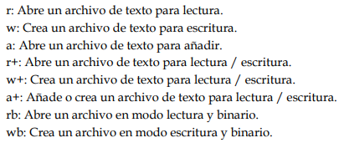

**Cerrar archivo**

La función fclose() cierra una secuencia que fue abierta mediante una llamada a fopen(). Escribe la información que se encuentre en el buffer al disco y realiza un cierre formal del archivo a nivel del sistema operativo.

Un error en el cierre de una secuencia puede generar todo tipo de problemas, incluyendo la pérdida de datos, destrucción de archivos y posibles errores intermitentes en el programa. La firma de esta función es:

int fclose(FILE *apArch);

Donde apArch es el apuntador al archivo devuelto por la llamada a fopen(). Si se devuelve un valor cero significa que la operación de cierre ha tenido éxito. Generalmente, esta función solo falla cuando un disco se ha retirado antes de tiempo o cuando no queda espacio libre en el mismo.

**Código (abrir cerrar archivo)**

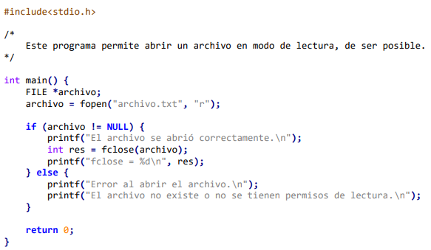

**Funciones fgets y fputs**

Las funciones fgets() y fputs() pueden leer y escribir, respectivamente, cadenas sobre los archivos. Las firmas de estas funciones son, respectivamente:



La función fputs() permite escribir una cadena en un archivo especifico. La función fgets() permite leer una cadena desde el archivo especificado. Esta función lee un renglón a la vez.

**Código (fgets)**

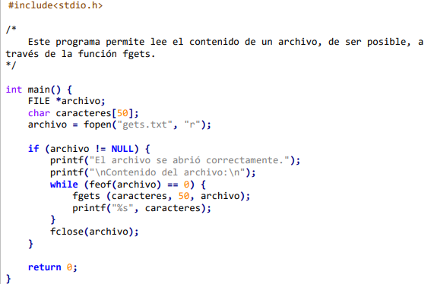

**Código (fputs)**

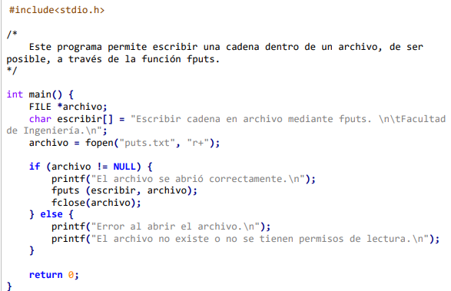

**Funciones fscanf y fprintf**

Las funciones fprintf() y fscanf() se comportan exactamente como printf() (imprimir) y scanf() (leer), excepto que operan sobre archivo. Sus estructuras son:



Donde apArch es un apuntador al archivo devuelto por una llamada a la función fopen(), es decir, fprintf() y fscanf() dirigen sus operaciones de E/S al archivo al que apunta apArch. formato es una cadena que puede incluir texto o especificadores de impresión de variables. En los puntos suspensivos se agregan las variables (si es que existen) cuyos valores se quieren escribir en el archivo.

**Código (fscanf)**

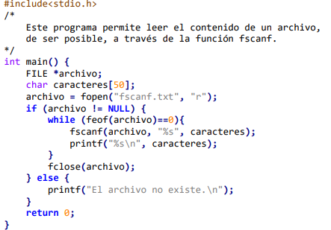

**Código (fprintf)**

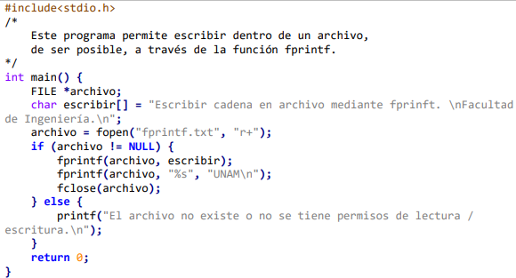

**Funciones fread y fwrite**

fread y fwrite son funciones que permiten trabajar con elementos de longitud conocida. fread permite leer uno o varios elementos de la misma longitud a partir de una dirección de memoria determinada (apuntador).

El valor de retorno es el número de elementos (bytes) leídos. Su sintaxis es la siguiente:

int fread(void *ap, size_t tam, size_t nelem, FILE *archivo)

fwrite permite escribir hacia un archivo uno o varios elementos de la misma longitud almacenados a partir de una dirección de memoria determinada.

El valor de retorno es el número de elementos escritos. Su sintaxis es la siguiente:

int fwrite(void *ap, size_t tam, size_t nelem, FILE *archivo)

**Código (fread)**

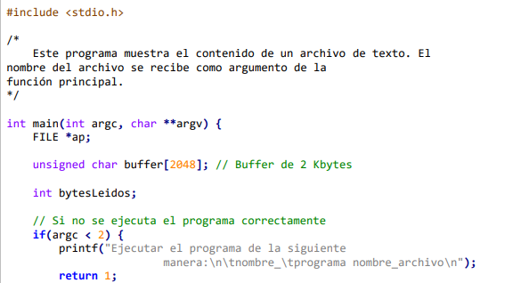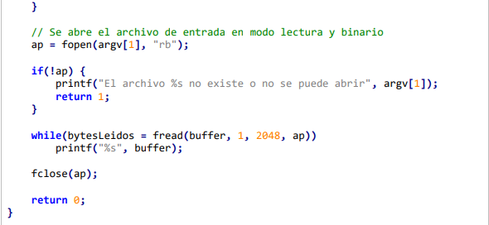

**Código (fwrite)**

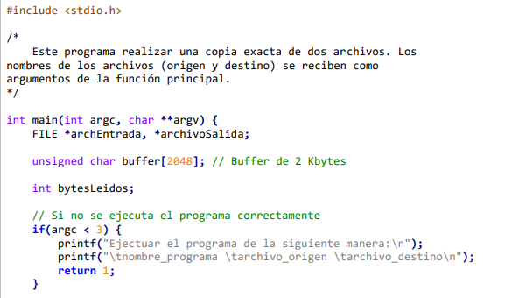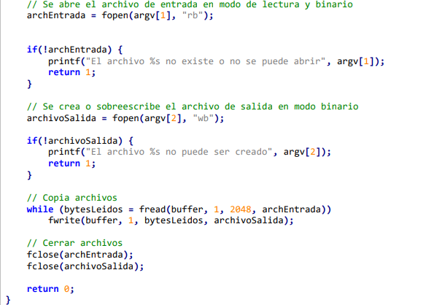

**Ejercicios realizados durante la práctica**

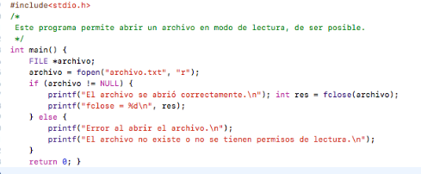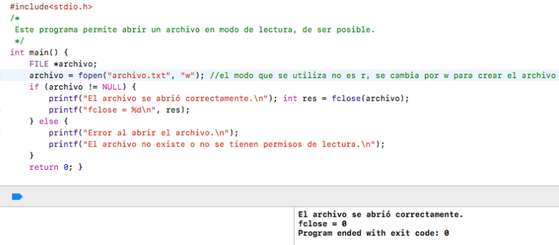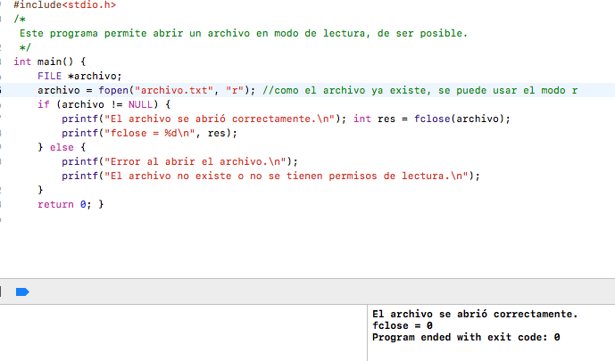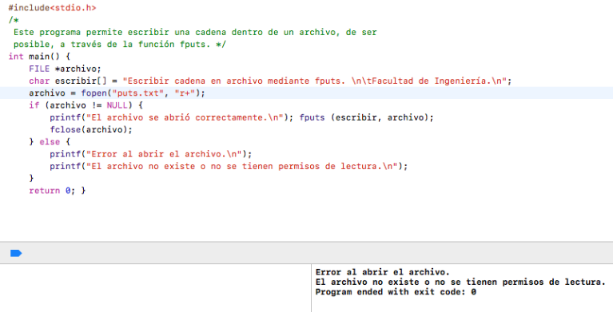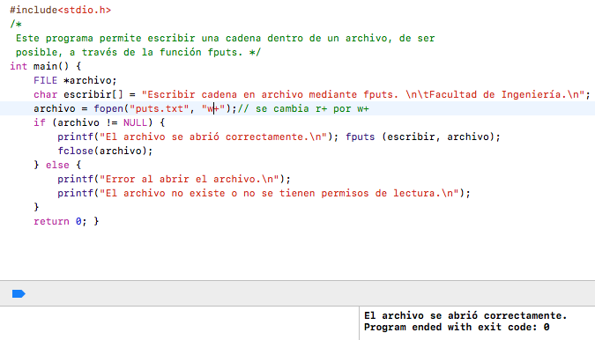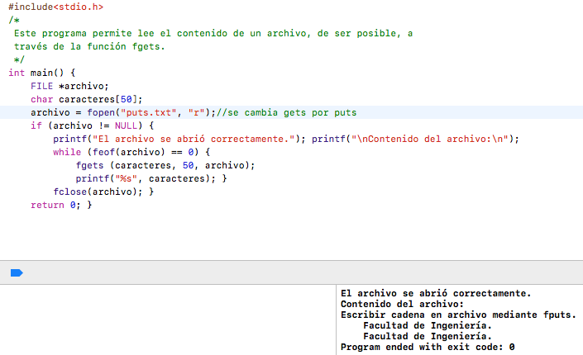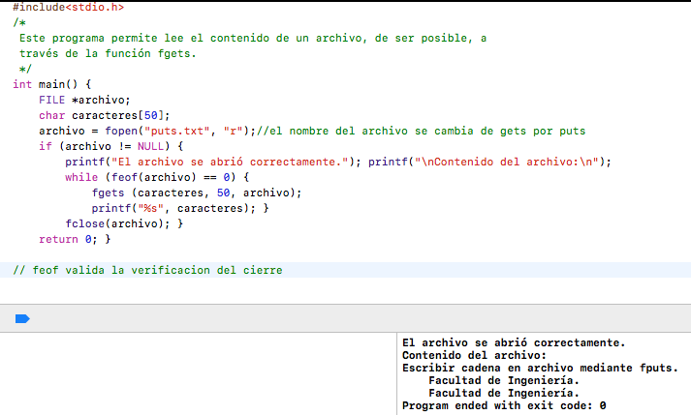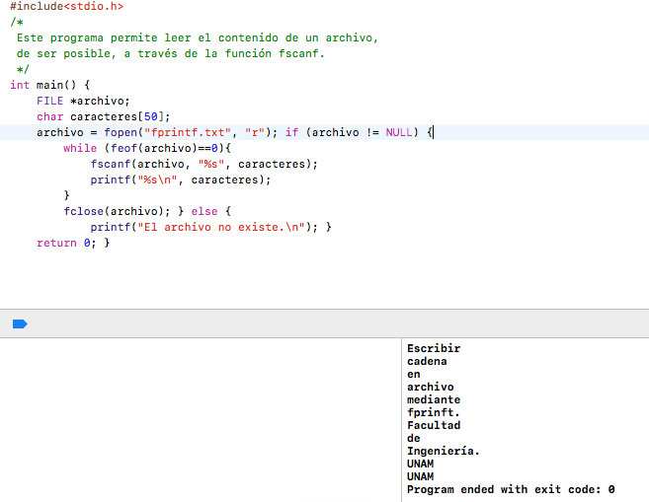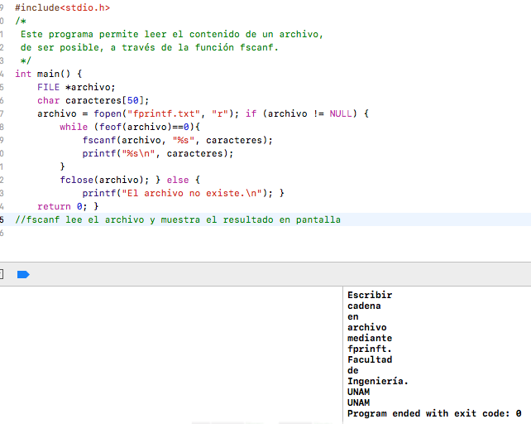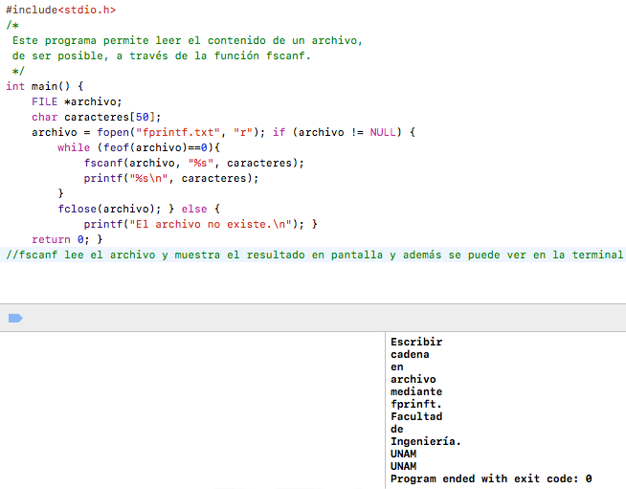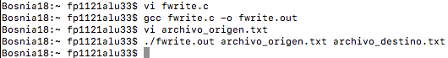

**Ejercicios realizados previamente al laboratorio**

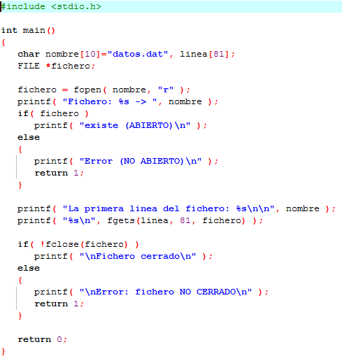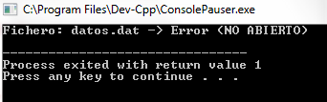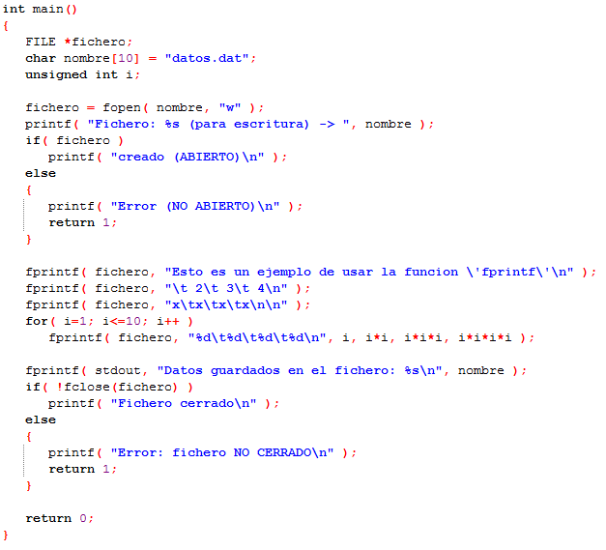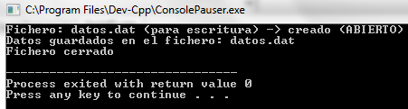

**Conclusión**

Con esta práctica me fue posible comprender la importancia de estas funciones, pues anteriormente no lograba entender bien el uso de las mismas.

**Bibliografía**

El lenguaje de programación C. Brian W. Kernighan, Dennis M. Ritchie, segunda edición, USA, Pearson Educación 1991.